МИНИСТЕРСТВО НАУКИ И ВЫСШЕГО ОБРАЗОВАНИЯ РОССИЙСКОЙ ФЕДЕРАЦИИ

ФЕДЕРАЛЬНОЕ государственное БЮДЖЕТНОЕ
образовательное учреждение
высшего образования
«НОВОСИБИРСКИЙ ГОСУДАРСТВЕННЫЙ ТЕХНИЧЕСКИЙ УНИВЕРСИТЕТ»
_________________________________________________________________

Кафедра защиты информации



ЛАБОРАТОРНАЯ РАБОТА №4
по дисциплине: «Сети и системы передачи информации»

Выполнил:  Студент гр. «АБс-322», «АВТФ»  Бутаков Никита Максимович  «___» ______ 2025г  ______________________  (подпись) | Проверил:  Ассистент кафедры ЗИ  Мазуренко Виктор Александрович  «___» ______ 2025г  ______________________  (подпись)

Новосибирск 2025
Цель работы: изучить принципы работы протокола DHCP на практике: анализ процесса автоматического назначения IP-адреса, включая захват и исследование пакетов (Discover, Offer, Request) с помощью Wireshark.
Задачи:
- Изменить IP-адрес компьютера
- Изучить пакет DHCP

1. Изучение протокола DHCP
1.1. Изменение IP-адреса компьютера
Перед тем как изменить IP адрес запустим Wireshark и установим фильтр на DHCP (Рисунок 1).
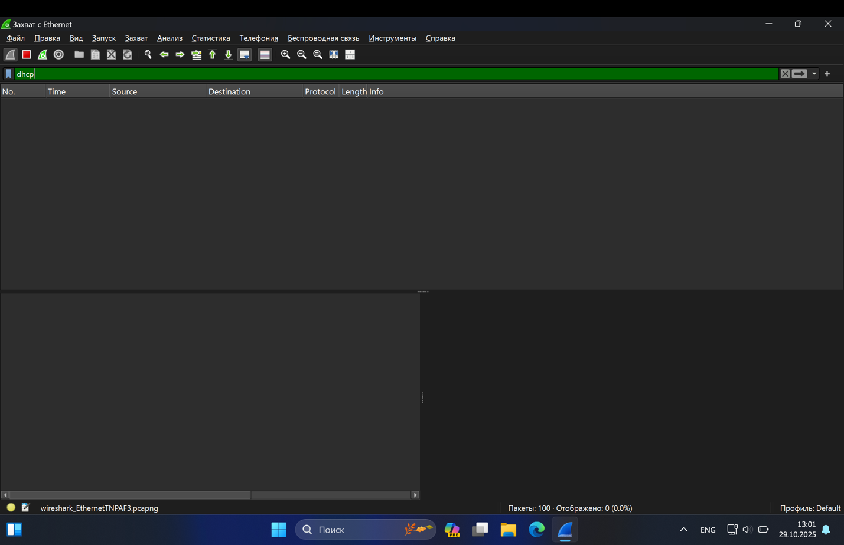
Рисунок 1 – Фильтр на DHCP

Теперь в параметрах перейдем в «Сеть и интернет», во вкладке «Состояние» откроем параметры Ethernet. Далее на вкладку «Назначение IP» нажмем редактировать, поставим следующие настройки и нажмем сохранить (Рисунок 2).
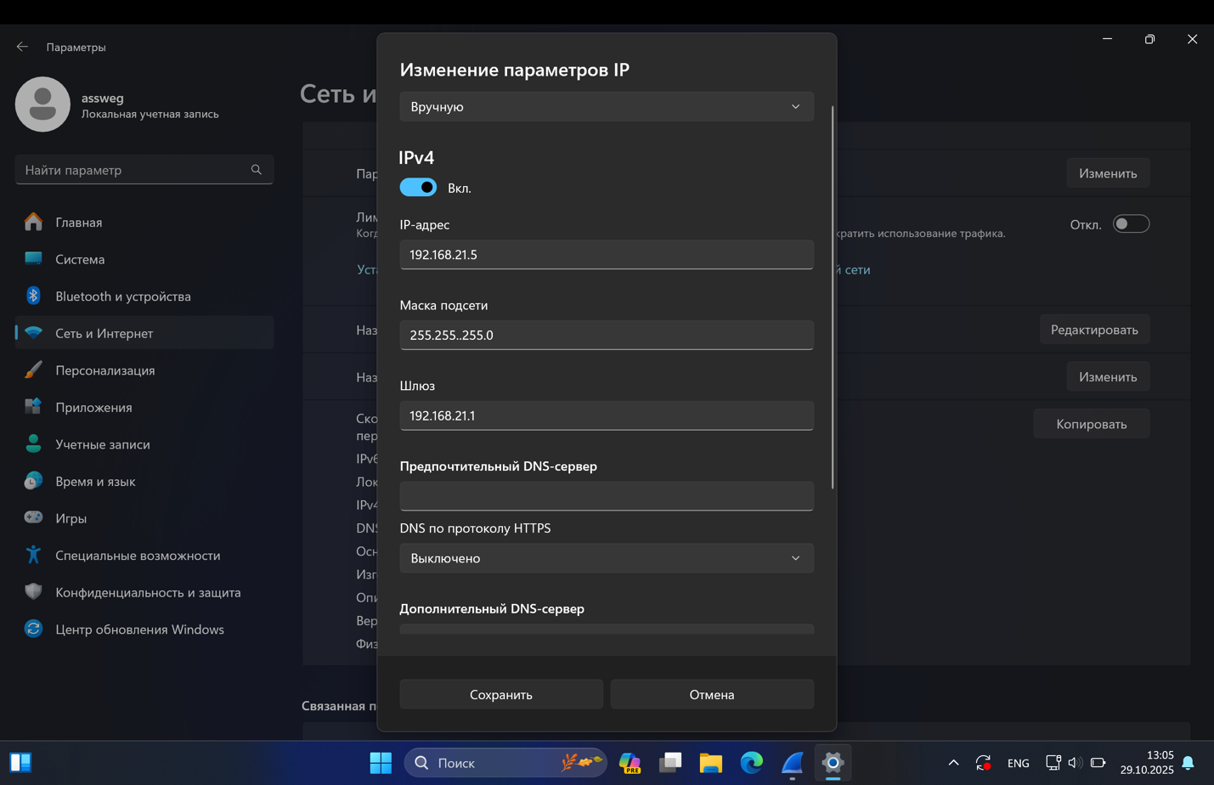
Рисунок 2 – Изменение параметров IP вручную

Это необходимо для того, чтобы «забыть» существующую сеть и обнулить информацию DHCP-сервере.

Далее снова нажимаем редактировать назначение IP и установим назначение DHCP автоматически (Рисунок 3).
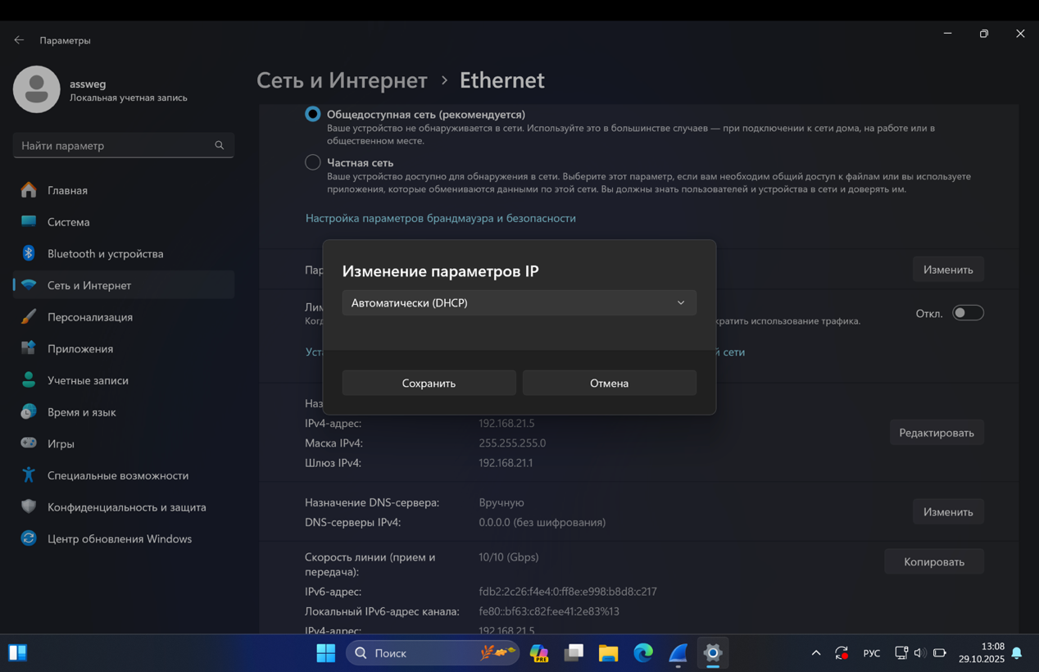
Рисунок 3 – Изменение параметров IP автоматически

Теперь перейдем в Wireshark и проверим фильтр DHCP (Рисунок 4).
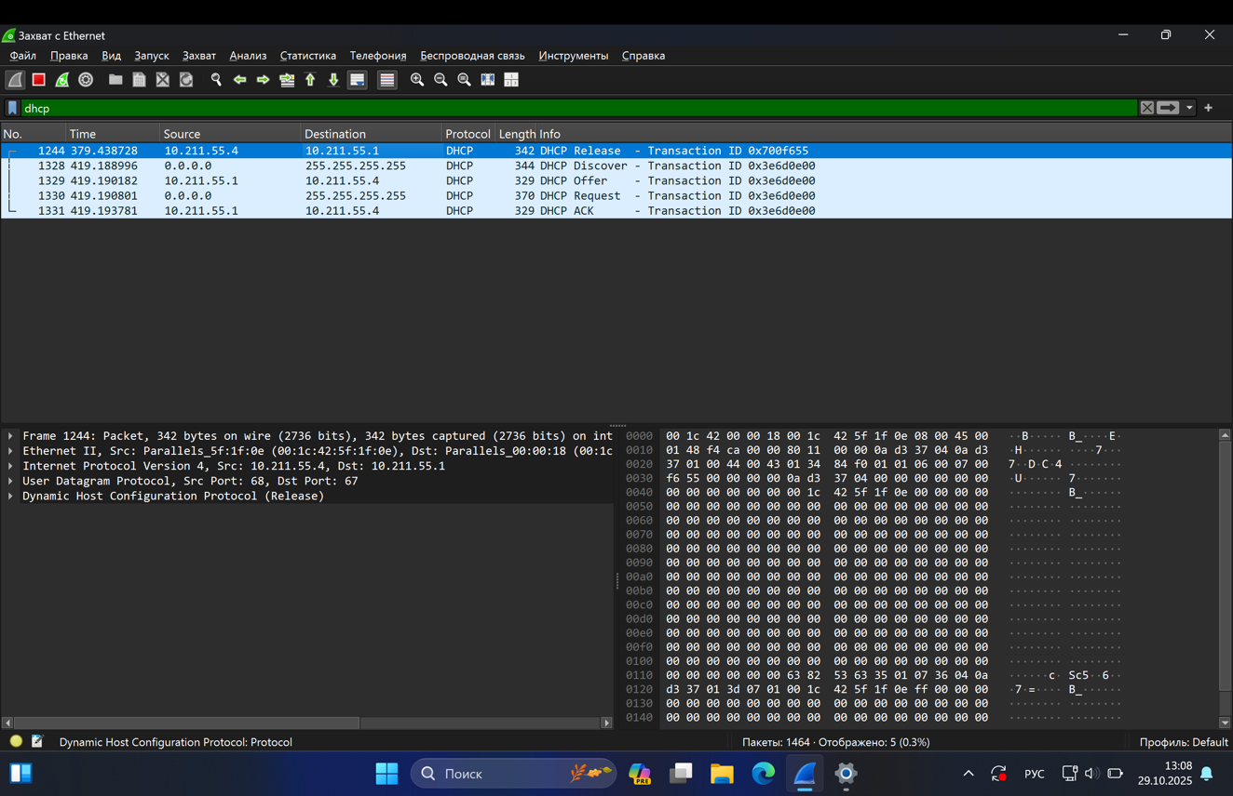
Рисунок 4 – Фильтр DHCP

1.2. Изучение пакетов DHCP
Проведем анализ DHCP пакетов. Выберем пакет DHCP Discover (Рисунок 5).
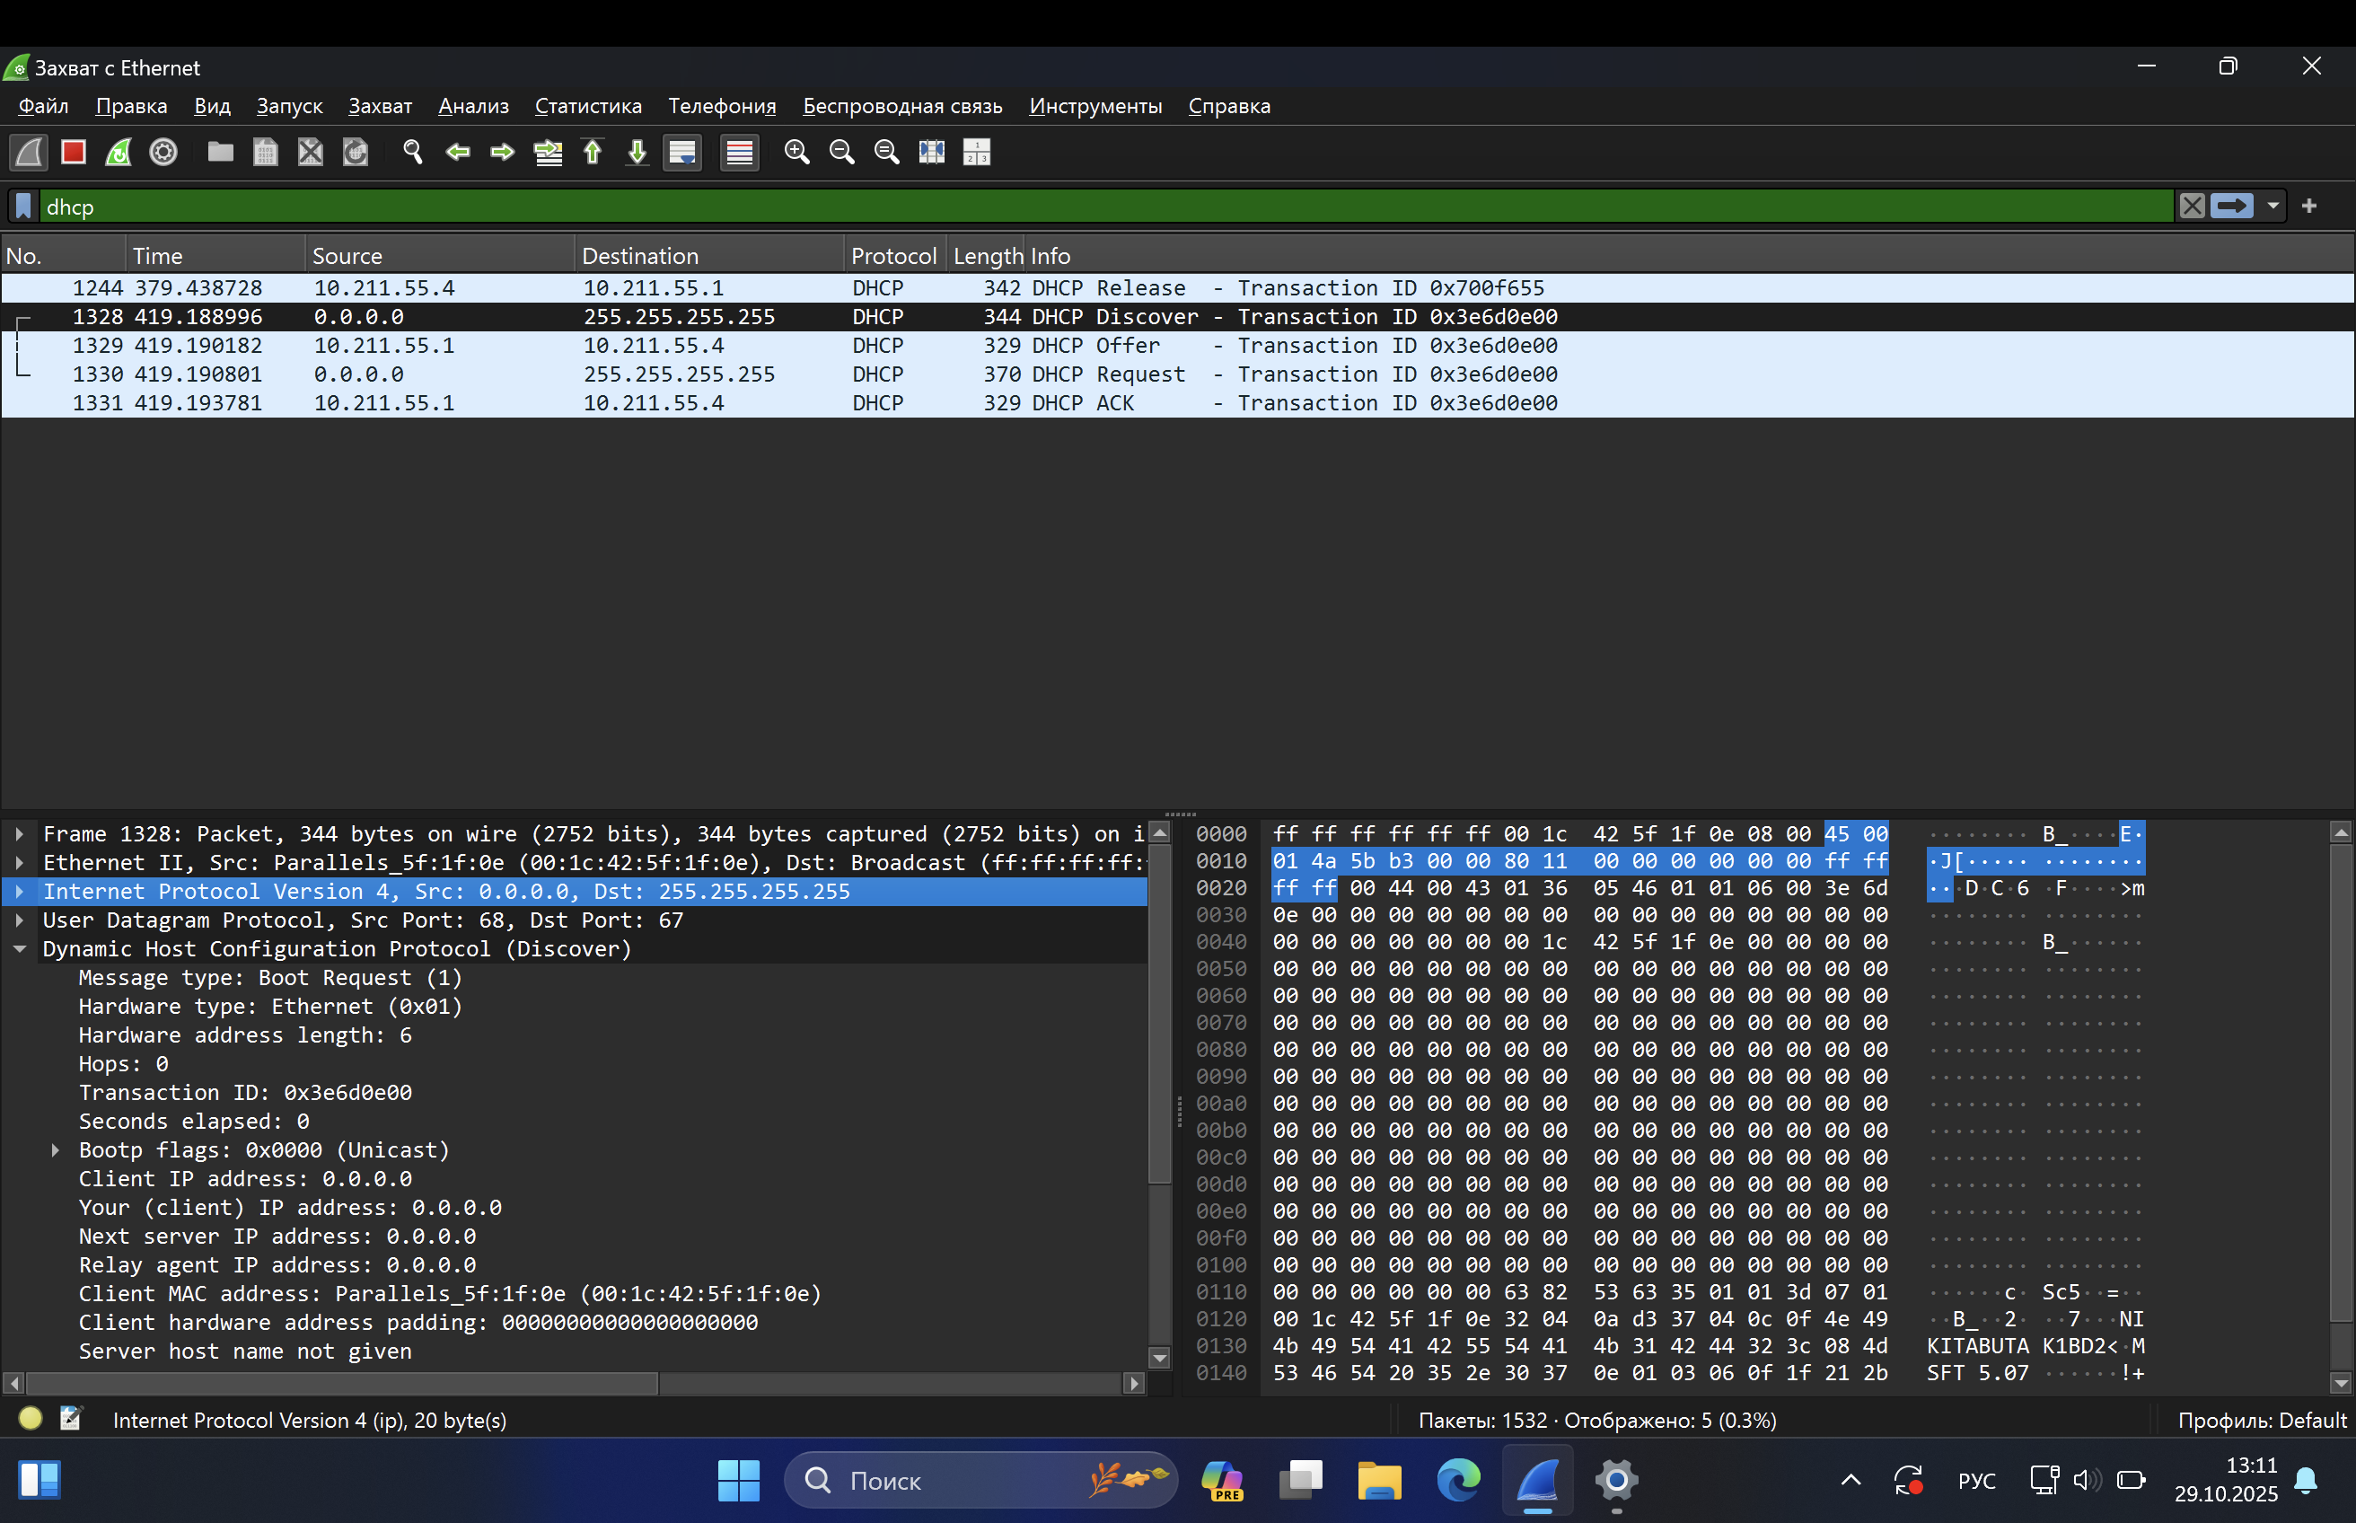
Рисунок 5 – Анализ пакета DHCP Discover

Пакет DHCP Discover
- Версия протокола: используется IPv4;
- IP-адрес источника: установлен «0.0.0.0», так как у компьютера еще нет назначенного IP-адреса;
- IP-адрес назначения: широковещательный адрес «255.255.255.255», чтобы пакет получили все узлы в сети;
- Содержимое запроса: пакет содержит информацию о клиенте, такую как его MAC-адрес, а также запрашивает IP-адрес, адрес следующего сервера и адрес сервера перенаправления.

Выберем пакет DHCP Offer (Рисунок 6).
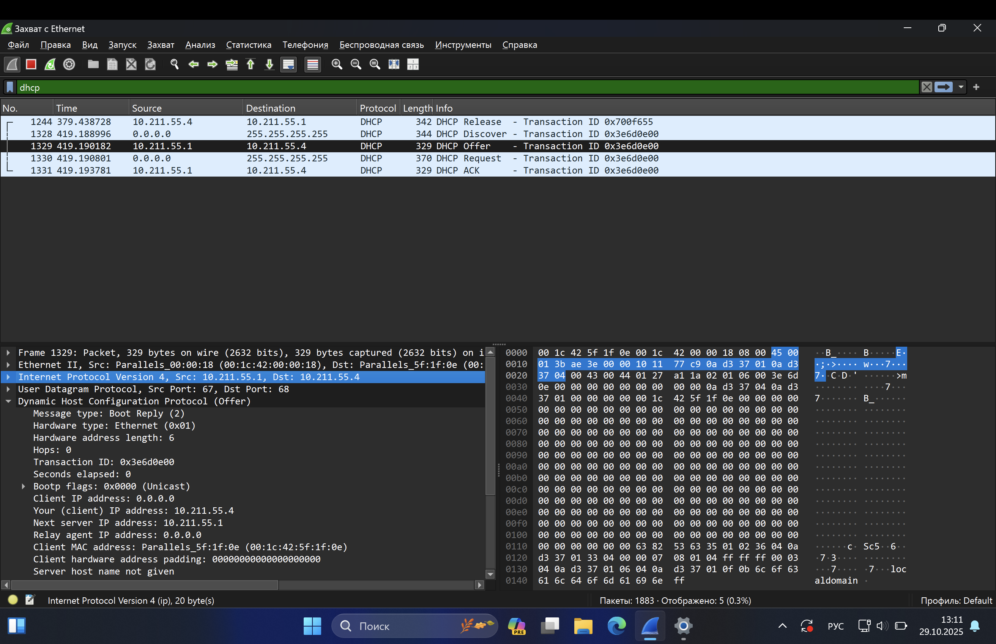
Рисунок 6 – Анализ пакета DHCP Offer

Пакет DHCP Offer - этот пакет является ответом от DHCP-сервера на запрос DHCP Discover.
- Версия протокола: используется IPv4;
- IP-адрес источника: IP-адрес DHCP-сервера;
- IP-адрес назначения: IP-адрес, который сервер предлагает временно забронировать для клиента;
- Предлагаемые параметры: сервер отправляет клиенту конфигурацию, включая назначаемый IP-адрес;
- Дополнительные опции: в опции (1) сервер отправляет маску подсети, которую клиент должен использовать

Выберем пакет DHCP Request (Рисунок 7).
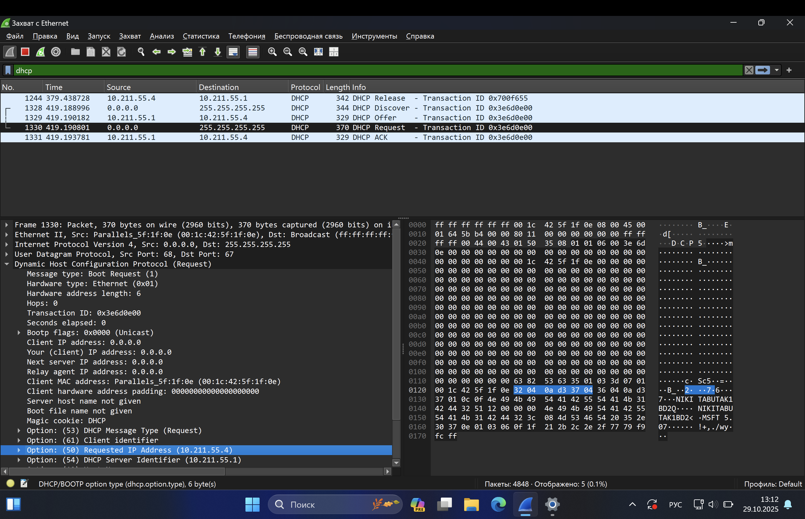
Рисунок 7 – Анализ пакета DHCP Request

3. Пакет DHCP Request (Запрос)
Пакет DHCPREQUEST практически полностью повторяет DHCP DISCOVER, но содержит в себе уникальный IP-адрес, выделенный сервером.
Таким образом, клиент сообщает всем доступным DHCP-серверам в сети: «Да, я беру этот адрес». Получив этот пакет, серверы помечают предложенный IP-адрес как занятый.

Вывод
В ходе лабораторной работы были изучены принципы работы протокола DHCP. На практике подтверждены этапы автоматического получения IP-адреса: обнаружение сервера (Discover), предложение параметров (Offer), запрос выбранного адреса (Request). С помощью Wireshark проанализированы поля DHCP-пакетов, включая IP-адреса источника и назначения, параметры конфигурации и дополнительные опции. Работа демонстрирует важность DHCP для автоматизации сетевых настроек и эффективность использования анализаторов трафика для изучения сетевых протоколов.

